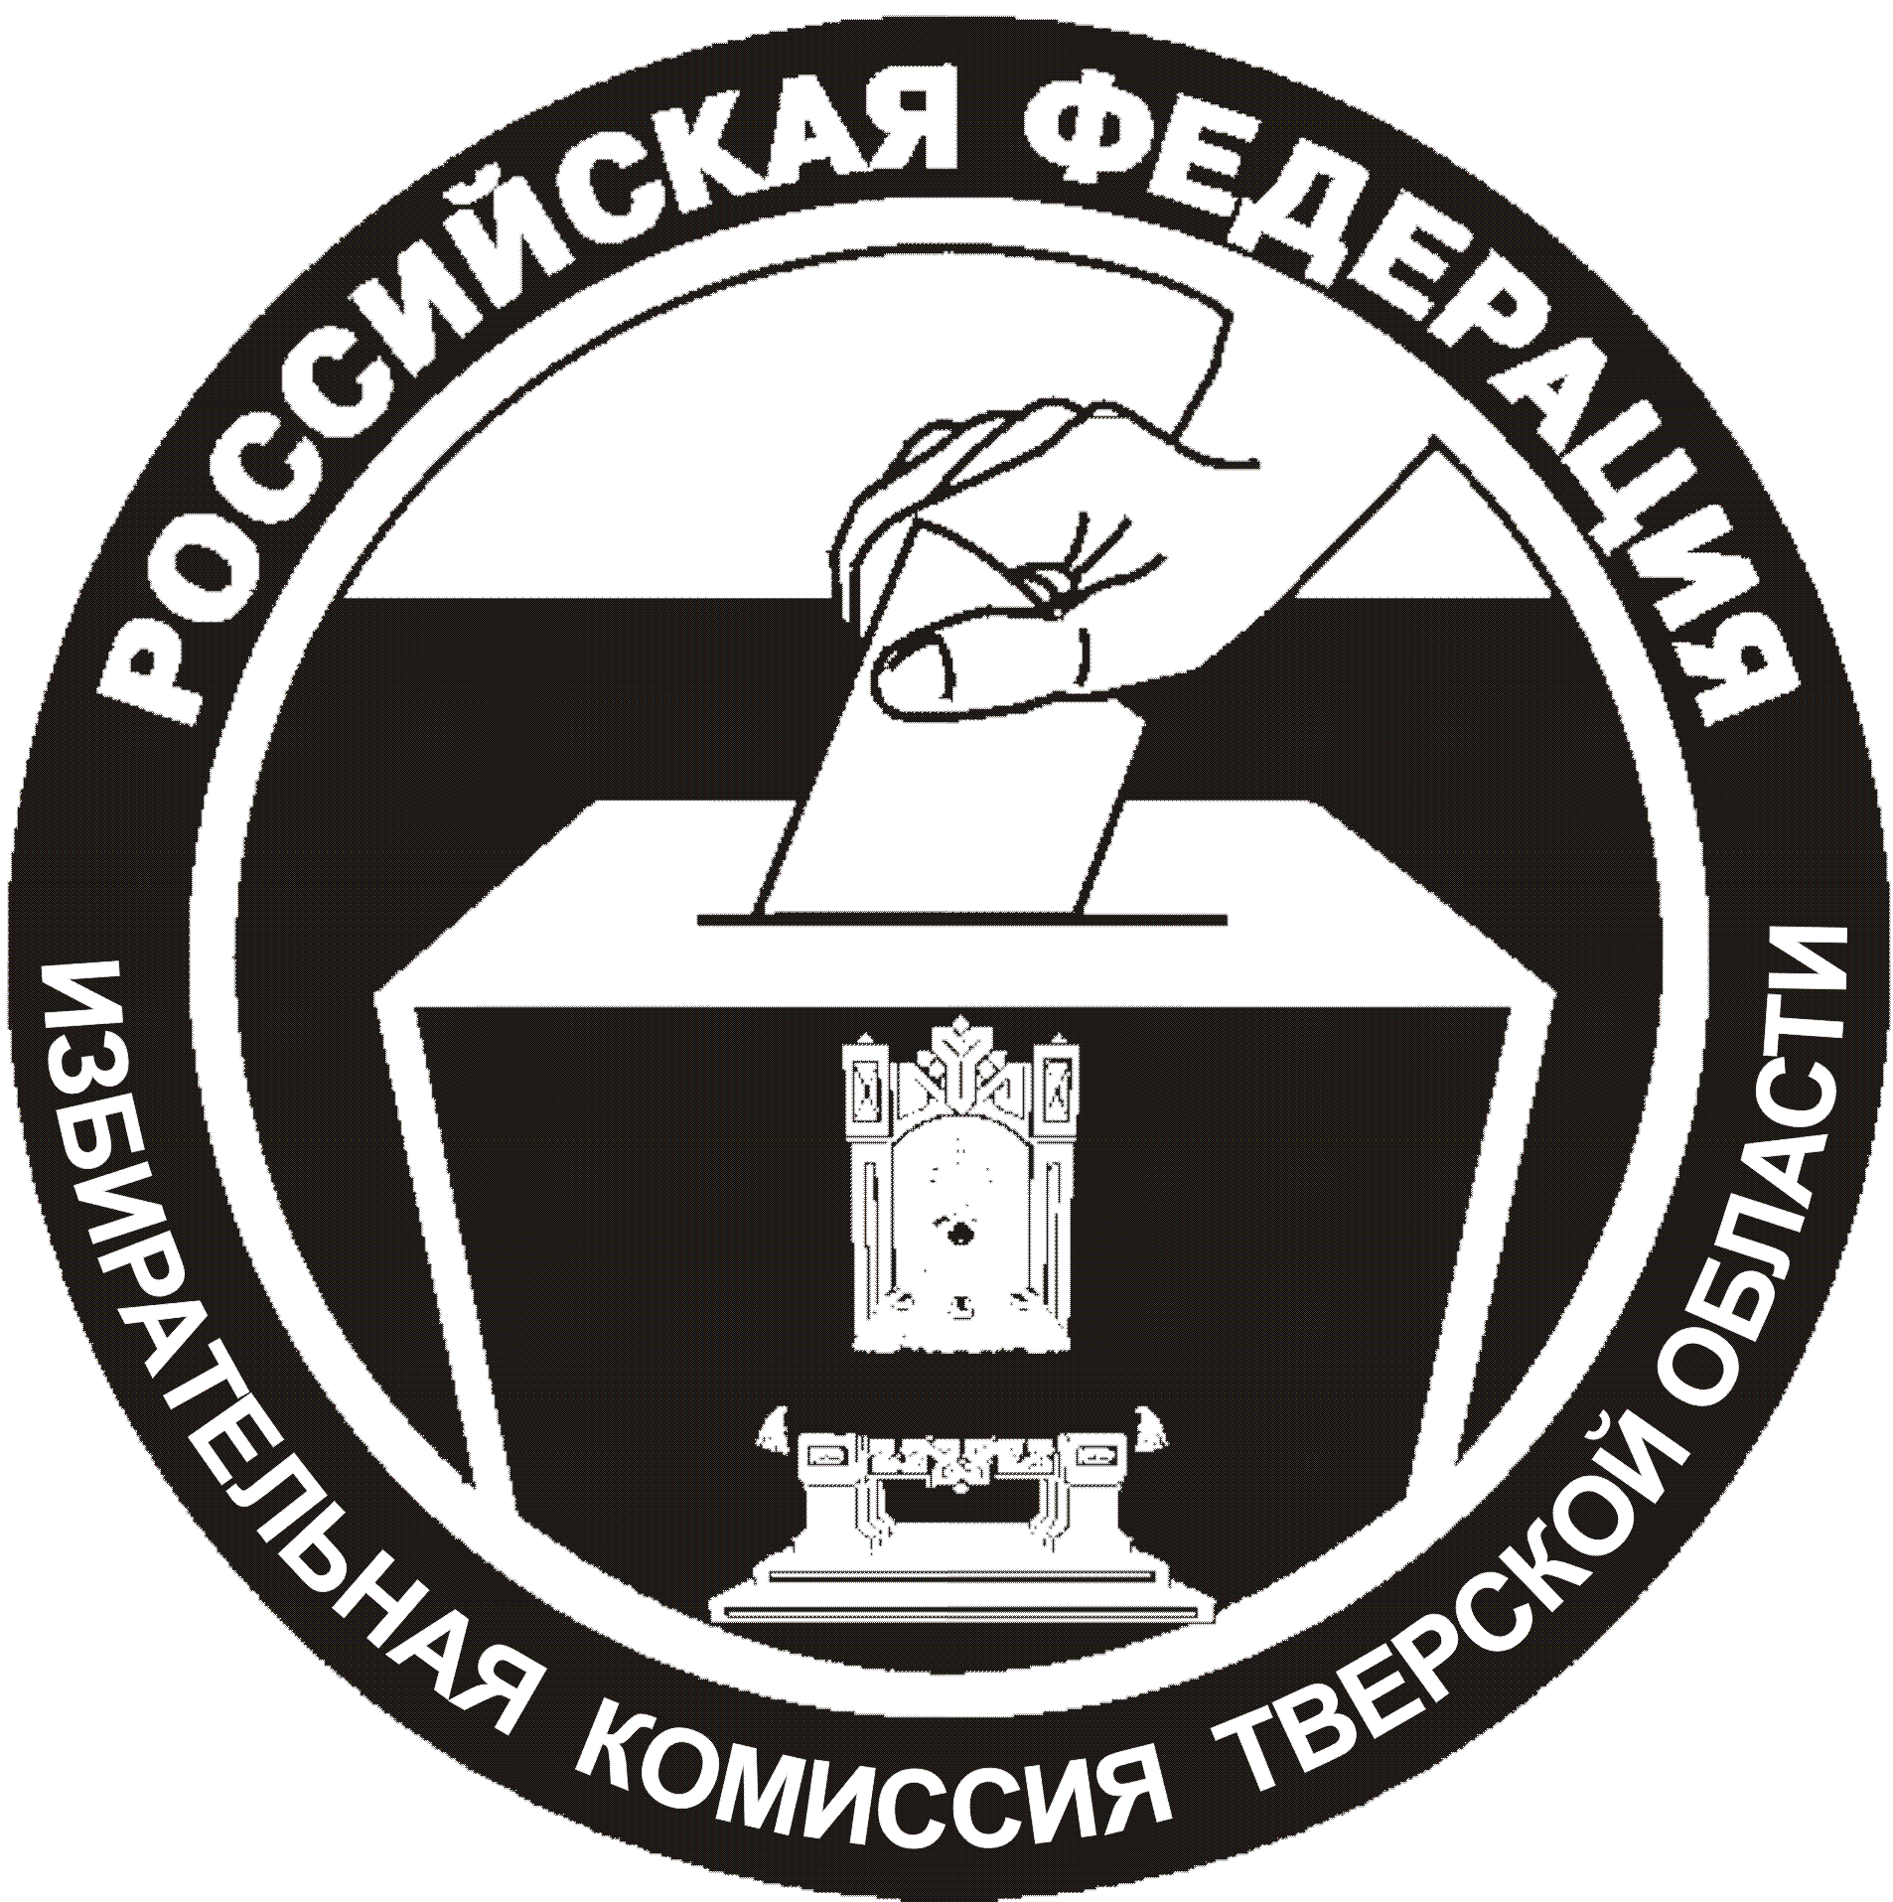
ИЗБИРАТЕЛЬНАЯ КОМИССИЯ
ТВЕРСКОЙ ОБЛАСТИ

ПОСТАНОВЛЕНИЕ
18 августа 2022 г. |  | № | 75/889-7
 | г. Тверь
О возложении исполнения полномочий по подготовке и проведению выборов в органы местного самоуправления, местного референдума Жарковского муниципального округа Тверской области на территориальную избирательную комиссию
Жарковского района
На основании части 9 статьи 9 Федерального закона от 14.03.2022
№60-ФЗ «О внесении изменений в отдельные законодательные акты Российской Федерации», закона Тверской области от 28.07.2022 №45-ЗО «О преобразовании муниципальных образований, входящих в состав территории муниципального образования Тверской области Жарковский муниципальный район, путем объединения поселений и создании вновь образованного муниципального образования с наделением его статусом муниципального округа и внесении изменений в отдельные законы Тверской области», в соответствии с частью 5 статьи 34 Федерального закона от 06.10.2003 №131-ФЗ «Об общих принципах организации местного самоуправления в Российской Федерации», статьей 23 Федерального закона от 12.06.2002 № 67-ФЗ «Об основных гарантиях избирательных прав и права на участие в референдуме граждан Российской Федерации», статьей 19 Избирательного кодекса Тверской области от 07.04.2003 № 20-ЗО избирательная комиссия Тверской области постановляет:
- Возложить исполнение полномочий по подготовке и проведению выборов в органы местного самоуправления, местного референдума Жарковского муниципального округа Тверской области на территориальную избирательную комиссию Жарковского района.
- Направить настоящее постановление в администрацию и Собрание депутатов Жарковского муниципального района Тверской области, территориальную избирательную комиссию Жарковского района.
- Поручить территориальной избирательной комиссии Жарковского района направить настоящее постановление для опубликования в газету «Жарковский вестник».
- Разместить настоящее постановление на сайте избирательной комиссии Тверской области в информационно-телекоммуникационной сети «Интернет» и опубликовать в официальном сетевом издании «Вестник избирательной комиссии Тверской области».
Председатель  избирательной комиссии Тверской области | В.Е. Дронова
Секретарь  избирательной комиссии Тверской области | С.Ю. Задумова

